Возможности АДИС «Папилон»

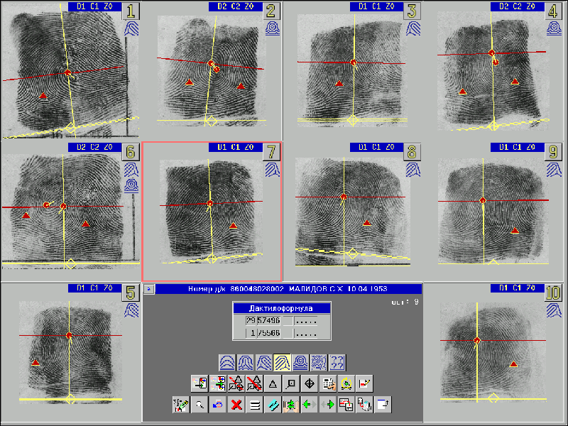
- Ввод и хранение в БД дактилокарт, фотоизображений лиц и особых примет, словесного описания людей
- Ввод и хранение в БД следов пальцев рук и ладоней, изъятых с мест преступлений
- Проведение автоматических поисков типов «карта-карта», «карта-след», «след-карта», «след-след».
- Поиск по словесному описанию
- Проведение поисков и идентификация следов и отпечатков ладоней
- Автоматизированное определение дактилоформулы
- Вывод графических изображений (дактилокарты, фотоизображения, следы) на монитор и на принтер, печать документов, списков, справок, статистической информации
- Удаленный ввод дактилоскопической информации, удаленный доступ к Центральной БД, построение распределенных систем
- Многоуровневое разграничение доступа и закрытие информации, передаваемой по каналам связи и хранящейся в базе данных
- Импорт/экспорт дактилокарт и следов в формате Интерпол, ФБР, МВД России

